МИНИСТЕРСТВО ОБРАЗОВАНИЯ УКРАИНЫ
НАЦИОНАЛЬНЫЙ ТЕХНИЧЕСКИЙ УНИВЕРСИТЕТ УКРАИНЫ
“КИЕВСКИЙ ПОЛИТЕХНИЧЕСКИЙ ИНСТИТУТ”

Кафедра “Вычислительной техники”

КУРСОВАЯ РАБОТА

по дисциплине
“Компьютерная электроника”

Выполнил Сидора С.В.

ФИВТ, Группа ИВ-73

Зачетная книжка № 7316

Допущен к защите _________

_____________
(Виноградов Ю.А.)

Киев 2009

№строки | Формат | Обозначение | Наименование | Кол. листов | № экз. | Приме-чание
1 |  |  | Документация общая
2
3 |  |  | Вновь разработанная
4
5 | A4 | ИАЛЦ.467449.001.ЭП | Ведомость эскизного проекта | 1
6 | А4 | ИАЛЦ.467449.001.ТЗ | Техническое задание | 3 | –
7 | А4 | ИАЛЦ.467449.001.ПЗ | Пояснительная записка | 15 | –
8 | А4 | ИАЛЦ.467449.001.Э3 | Схема электрическая
9 |  |  | принципиальная | 4 | –
10 | А4 | ИАЛЦ.467449.001.ПЭ3 | Перечень элементов | 1 | –
11 | А4 | ИАЛЦ.467449.001.ВО | Корпус микросхемы. Вид общий | 1 | -
12
13
14
15
16
17
18
19
20
21
22
23
24

Изм.
Лист
№ докум.
Подпись
Дата
Лист
1
ИАЛЦ.467449.001.ЭП
Разраб.
Сидора С.В.
Провер.
Виноградов Ю.А.
Реценз.

Н. Контр.

Утверд.

Генератор прямоугольных
импульсов
Ведомость эскизного проекта

Лит.
Листов
1
НТУУ “КПИ” ФИВТ

Техническое Задание

Содержание.
Изм.
Лист
№ докум.
Подпись
Дата
Лист
1
ИАЛЦ.467449.001.ТЗ
Разраб.
Сидора С.В.
Провер.
Виноградов Ю.А.
Реценз.

Н. Контр.

Утверд.

Генератор прямоугольных
импульсов
Техническое задание

Лит.
Листов
3
НТУУ “КПИ” ФИВТ

1. Назначение и область применения 2
2. Основание для разработки 2
3. Цель и назначение 2
4. Технические требования 2
4.1 Конструктивные требования 2
4.2. Технические параметры 2
4.3. Требование к уровню стандартизации 3
4.4. Требование к программному обеспечению 3
5. Этапы и стадии разработки 3

1. Назначение и область применения
Изм.
Лист
№ докум.
Подпись
Дата
Лист
3
ИАЛЦ.467449.001.ТЗ

Разработать функциональную схему и произвести электрический расчет ее элементов (аналоговых элементов, цифровых элементов и условий каскадирования) Разработать генератор прямоугольных импульсов с длительностью, управляемого логической схемой , реализующей переключательную функцию

Таблица 1. Таблица истинности.

X₁ | X₂ | X₃ | Y₁ | Y₂
0 | 0 | 0 | 0 | 1
0 | 0 | 1 | 0 | 0
0 | 1 | 0 | 0 | 1
0 | 1 | 1 | 1 | 0
1 | 0 | 0 | 0 | 1
1 | 0 | 1 | 0 | 0
1 | 1 | 0 | 0 | 0
1 | 1 | 1 | 0 | 0

- Основание для разработки

Основанием для разработки служит задание на курсовой проект, а также закрепление полученных знаний.

- Цель и назначение

Целью данной работы является закрепление полученных знаний по дисциплине “Компьютерная электроника”, а также получение навыков и опыта в проэктировании гибридных интегральных схем.

- Технические требования
4.1 Конструктивные требования

Разработанное устройство должно быть ориентировано на исполнение в виде гибридной интегральной схемы.

4.2 Технические параметры

- Сопротивление нагрузки Е = (MOD₁₀(N₃)+1)*10 = (3+1)*10 = 40 [Ом]
- Представление входных цифровых сигналов:
R = R₁ R₂ (R₁-знак напряжения, R₂ - величина напряжения)
R₁ = MOD₂(N₁)+1 = MOD₂(20)+1 = 1 – “+”
R₂ = MOD₅(N₂)+1 = MOD₅(21)+1 = 2
уровень "1" - +2[В]

S = S₁ S₂ (S₁-знак напряжения, S₂ - величина напряжения)
S₁ = MOD₂(N₂)+1 = MOD₂(21)+1 = 2 – “-”
3
S₂ = MOD₅(N₁)+1 = MOD₅(20)+1 = 1
уровень "0" - -1 [В]
- Элементный базис логической части T = MOD₄(N₁)+1= MOD₄(21)+1 = 1 - КМДП
Изм.
Лист
№ докум.
Подпись
Дата
Лист
3
ИАЛЦ.467449.001.ТЗ

- Общая точность реализации операции не более 0.5%
- Общая мощность, потребляемая логической частью схемы (без
преобразователей уровня) – P = (MOD₃(N₁)+1)*10*Т = 30 [мВт].
6. Частота генератора G/5= N₁*10⁵/5=20*10⁵/5=400КГц

  - Требование к уровню стандартизации

Оформить результаты работы в виде технической документации на эскизный проект, включающий техническое задание, пояснительную записку, функциональную схему, принципиальную схему ИС, необходимые ведомости в соответствии с ГСТУ.

4.4 Требование к программному обеспечению

Провести полное контрольное макетирование фрагментов схемы и устройства в целом с использованием комплекса программ "MicroCаp" .

5. Этапы и стадии разработки

1. Согласование технического задания.
- Анализ существующих разработок.
- Разработка устройства.
4. Защита курсового проэкта.

№строки  Изм.  Лист  № докум.  Подпись  Дата  Лист  1  ИАЛЦ.467119.003.ТП  Разраб.  Сидора С.В.  Провер.  Виноградов Ю.А.  Реценз.  Н. Контр.  Утверд.  Генератор прямоугольных импульсов  Ведомость технического проекта  Лит.  Листов  1  НТУУ «КПИ» ФИВТ | Формат | Обозначение | Наименование | Кол. листов | № экз. | Приме-чание
1 |  |  | Документация
2
3 | А4 | ИАЛЦ.467119.004.ПЗ | Пояснительная записка | 15 | -
4 | А3 | ИАЛЦ.467119.005.Э3 | Схема электрическая | 4 | –
5 |  |  | Принципиальная
6 | А4 | ИАЛЦ.467119.006.ПЭ | Перечень элементов | 1 | –
7 |  |  | проекта
8
9
10
11
12
13
14
15
16
17
18
19
20
21
22
23
24

Содержание.
Изм.
Лист
№ докум.
Подпись
Дата
Лист
1
ИАЛЦ.467449.001.ПЗ

Разраб.
Сидора С.В.

Провер.
Виноградов Ю.А.
Реценз.

Н. Контр.

Утверд.

Генератор прямоугольных
импульсов
Пояснительная записка
Лит.
Листов
15
НТУУ “КПИ” ФИВТ

1. Назначение и область применения устройства 2
2. Технические характеристики изделия 2
3. Структура устройства 3
4. Логическая схема 3
5 .Преобразователь уровня 4
6. Управляющая схема на МДП логике 5
7. Генератор прямоугольных импульсов 9
8. Коммутатор 10
9. Точность реализации операции 13
10. Вывод 14
11. Список литературы 15

- Назначение и область применения устройства

Разработана функциональная схема и произведен электрический расчет ее элементов (аналоговых элементов, цифровых элементов и условий каскадирования) генератор прямоугольных импульсов с длительностью, управляемой логической схемой, реализующей функцию, указанную в техническом задании.
Изм.
Лист
№ докум.

Подпись
Дата
Лист
2
ИАЛЦ.467449.001.ПЗ

2. Технические характеристики изделия

Сопротивление нагрузки 40 [Ом]
Диапазон представления входных сигналов 3 [В]
Представление входных цифровых сигналов:
уровень "1" - +2 [В]
уровень "0" - -1 [В]
Элементный базис логической части КМДП
Общая точность реализации операции не более 0.5%
Общая мощность, потребляемая логической частью схемы (без преобразователей уровня) - 30 [мВт]

3. Структура устройства
Изм.
Лист
№ докум.

Подпись
Дата
Лист
3
ИАЛЦ.467449.001.ПЗ

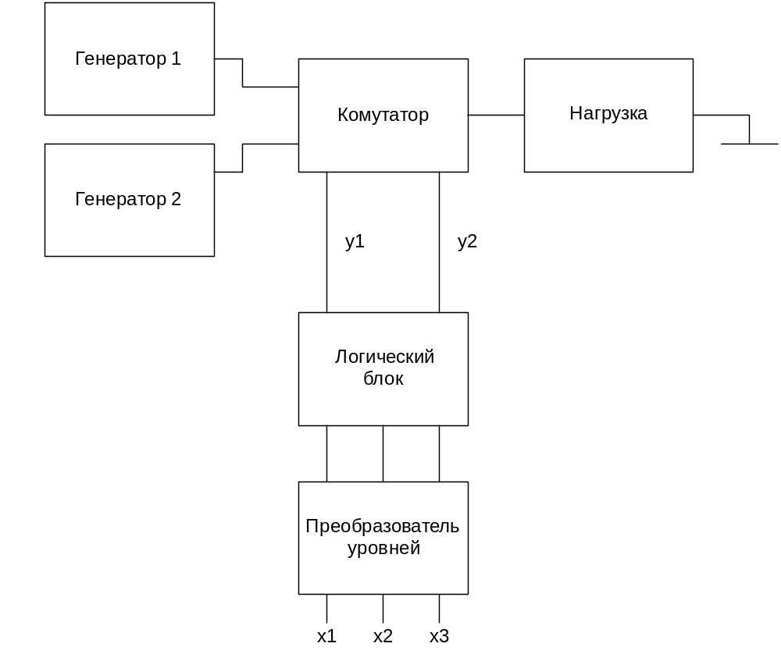

Рис. 3.1. Структура устройства

- Логическая схема

Минимизируем заданные функции для представления их на элементах ИЛИ-НЕ (это позволит несколько упростить схему).
Ниже приведены МДНФ функций:

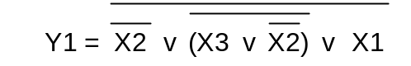
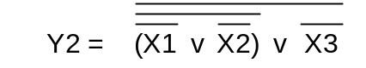

- Преобразователь уровня
Изм.
Лист
№ докум.

Подпись
Дата
Лист
4
ИАЛЦ.467449.001.ПЗ

Преобразователь уровня используется на выходе логической схемы для преобразования выходного сигнала диапазона -1 – +2 В уровни близкие к нулю и единице логических элементов (0 и 4В).
На его вход подается входной сигнал, а на выходе имеем не инвертированный сигнал в уровнях близких к нулю и единице (0.25 и 2.5В).
Диапазона 0.25 – 2.5 вполне достаточно, т.к. 2.5В относительно существенно превышает пороговое напряжение, а 0,5В относительно меньше порового напряжения. Достаточно повысить входное напряжение, допустив некоторую потерю напряжения.
Преобразователь уровня имеет вид

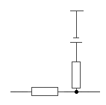
Рис 5.1. Преобразователь уровня

Проверка его работоспособности:

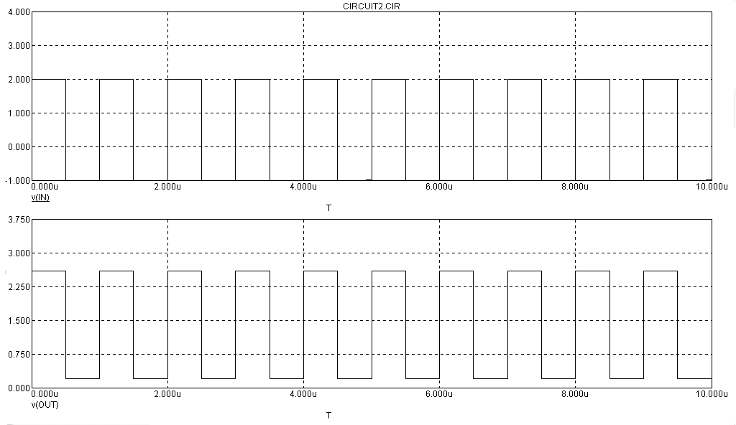Рис. 5.2. Проверка работоспособности преобразователя уровня

6. Управляющая схема на КМДП логике
Изм.
Лист
№ докум.

Подпись
Дата
Лист
5
ИАЛЦ.467449.001.ПЗ

Управляющая схема определяет частоту генерации двухчастотного генератора в зависимости от значения переключательной функции , зависящей от входных сигналов X1, X2, X3.
Если одна из функций равна единице, то происходит генерация прямоугольных импульсов с частотой , соответствующей данной функции. В случае появления на входе управляющей схемы управляющих двух сигналов с высоким уровнем , то на выход коммутируется постоянное напряжение, равное напряжению высокого уровня логического элемента (5 В). В случае появления на входе управляющей схемы управляющих двух сигналов с низким уровнем , то на выход коммутируется постоянное напряжение, равное напряжению низкого уровня логического элемента (0 В).
Управляющая схема построена с использованием логических элементов ИЛИ-НЕ.. Поэтому диапазон представления выходных сигналов равен диапазону представления уровней логического элемента ( 0В-5В).
Основное достоинство КМДП схем – малая рассеиваемая мощность. Мощность рассеивается схемами в основном только при переключении (заряд и разряд входных и выходных емкостей). Эта мощность возрастает с ростом рабочей частоты, с увеличением напряжения питания (увеличение логического перепада) и увеличением коэффициентов объединения и разветвления. Величина рассеиваемой мощности обычно рассчитывается по формуле

- P=C_{экв}E_{п}²f+P₀

где P0=4.7*10⁻⁶ мощность потребляемая схемой в статике. При построении схемы использовались МДП транзисторы с такими параметрами:

CGSO=200N CGDO=200N CGBO=100N

Принятые обозначения:
VTO - пороговое напряжение транзистора;
CGSO - удельная емкость затвор-сток;
CGDO - удельная емкость затвор-исток;
CGBO - удельная емкость затвор-подложка.

Для того, чтобы получить реальное значение емкостей экспериментального транзистора умножаем значения удельных емкостей на длину канала:

С_{э}=(200+200+100)*10⁻⁹*10⁻⁶=5⁻¹³

Исходя из справочных данных, мощность используемого элемента, потребляемая схемой в статике 4,7e-6.
Тогда мощность, потребляемая логическим элементом при максимально возможной частоте 4*10⁵ и напряжении питания 5В , будет равна

P=5*10⁻¹³*25*4*10⁵⁺4.7*10⁻⁶=10мкВт

Продемонстрируем работу элемента 3ИЛИ-НЕ . На входы элемента подаются импульсы либо высокого либо низкого уровня.
Изм.
Лист
№ докум.

Подпись
Дата
Лист
6
ИАЛЦ.467449.001.ПЗ

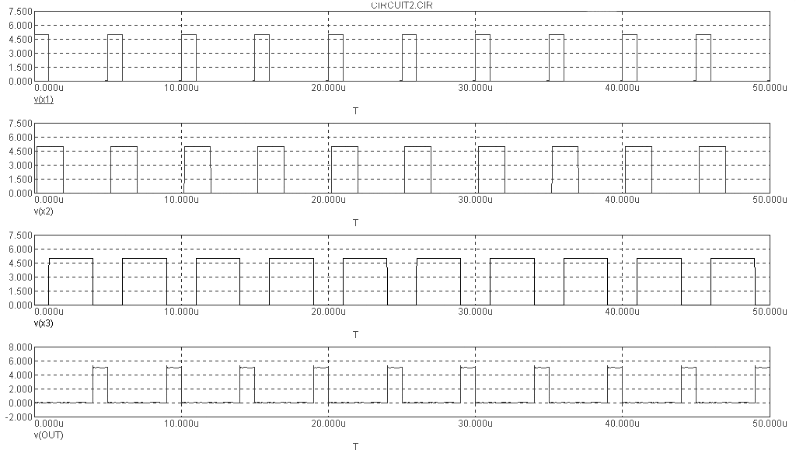
Рис. 6.1. Демонстрация работы элемента 3ИЛИ-НЕ

Управляющая схема имеет вид:

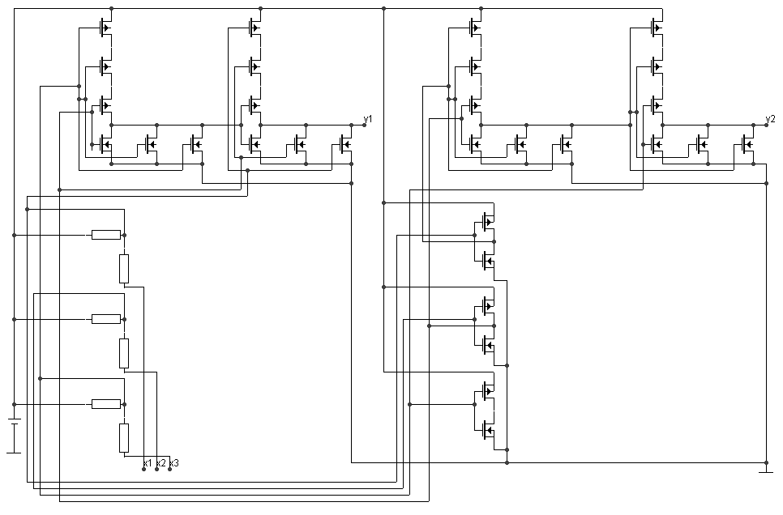
Рис. 6.2. Управляющая схема
Изм.
Лист
№ докум.

Подпись
Дата
Лист
7
ИАЛЦ.467449.001.ПЗ

Моделирование управляющей схемы проводится с использованием преобразователей уровня в соответствии с уровнями входных сигналов.
Изм.
Лист
№ докум.

Подпись
Дата
Лист
8
ИАЛЦ.467449.001.ПЗ

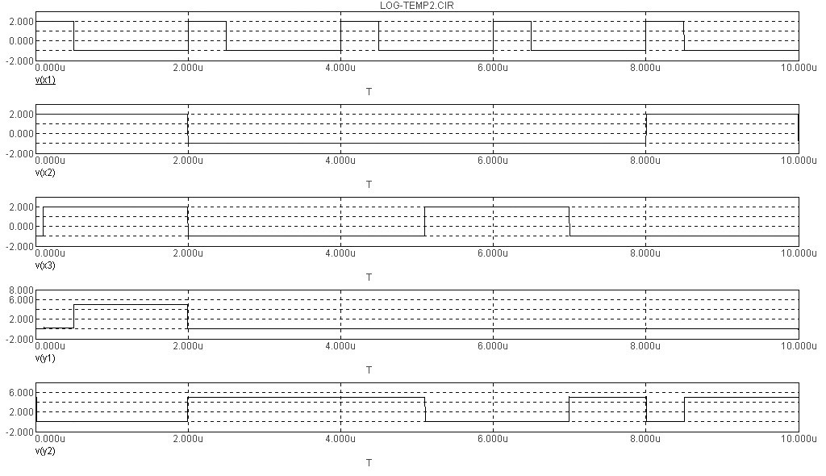Рис. 6.3. Моделирование управляющей схемы.

Схема построена на элементах ИЛИ-НЕ. В схеме используется 7 логических элементов на 30 транзисторах. Следовательно, общая мощность, потребляемая логической схемой:

P_{Общ}=30*P=30*10=0.3мВт

Таким образом, схема удовлетворяет техническим требованиям устройства.

7. Генератор прямоугольных импульсов с управляемой длительностью импульсов
Изм.
Лист
№ докум.

Подпись
Дата
Лист
9
ИАЛЦ.467449.001.ПЗ

Заданный генератор реализуем в виде двух генераторов с нужной длительностью импульсов (10% и 30% соответственно) с последующей их коммутацией.
Ниже приведена схема генератора.
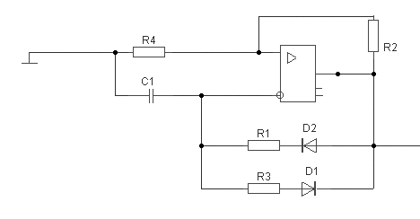
Рис. 7.1. Схема генератора прямоугольных импульсов

Выполним расчет генератора тактирующих импульсов (автоколебательного мультивибратора) на основе одного операционного усилителя.
В схеме ООС образуется элементами R1, R3, С1, а ПОС – делителем R2, R4. Возьмем сопротивления R2=R4=3 КОм и C1=2e-9 Ф.

T = 1/Частота = 1/400000 = 2.5 мкс
с другой стороны T=τ*ln[(1+β)]/(1-β)], в случае R2=R4, β=1/2, тогда T=τ*ln3, ⇒ τ=T/ ln3,
где τ=(R1+R3)*C1
(R1+R3)*C1=(1/400000)/ln3=2.2*10⁻⁷
(R1+R3)=1100 Ом.

Для длительности импульсов 30% величины R3 и R1 должны соотносится как 7:3 (т.е.
R3= 770 Ом, а R1= 330 Ом), а для длительности импульсов 10% величины R3 и R1 должны соотноситься как 9:1 ( т. е. R3= 990 Ом, а R1= 110 Ом)
Моделирование показало, что при заданной ёмкости генератор даёт только один импульс в 10 мкс, поэтому для увеличения количества импульсов в 4 раза, понижаем ёмкость C1 в 4 раза, т.е. до 0.5e-9 Ф.

Проверим работу схем на опыте:
Изм.
Лист
№ докум.

Подпись
Дата
Лист
10
ИАЛЦ.467449.001.ПЗ

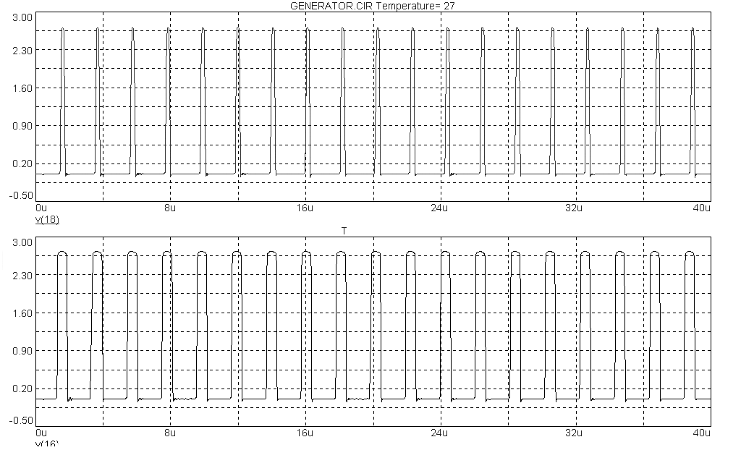
Рис. 7.2. Работа генераторов прямоугольных импульсов

8. Коммутатор

Коммутатор должен выбирать один из сигналов генераторов и выдавать его на выход схемы. Для построения коммутатора используем логическую схему на КМДП логике, вида:

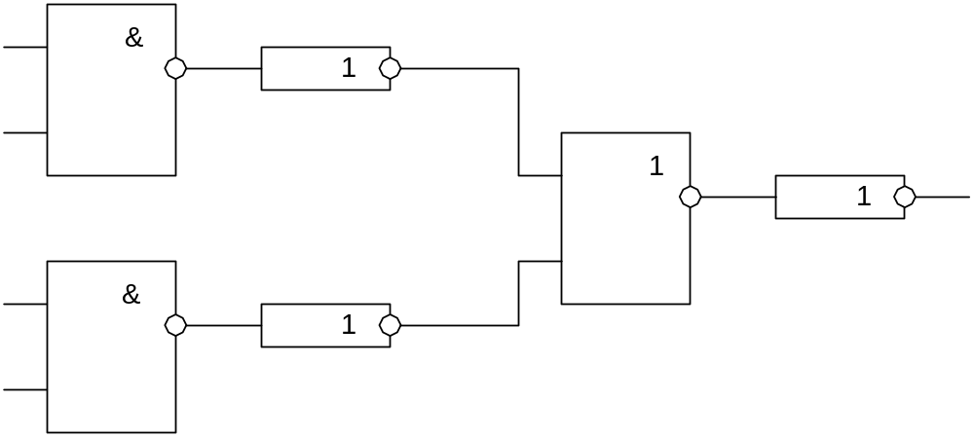

Рис. 8.1. Структура коммутатора

Данный коммутатор обеспечивает выполнение такой таблицы истинности:
Изм.
Лист
№ докум.

Подпись
Дата
Лист
11
ИАЛЦ.467449.001.ПЗ

Таблица 2. Таблица истинности коммутатора

S1 | G1 | S2 | G2 | Y
0 | 0 | 0 | 0 | 0
0 | 0 | 0 | 1 | 0
0 | 0 | 1 | 0 | 0
0 | 0 | 1 | 1 | 1
0 | 1 | 0 | 0 | 0
1 | 0 | 0 | 0 | 0
1 | 1 | 0 | 0 | 1

Где S1 – первый сигнал управляющей схемы
G1 – сигнал первого генератора
S2 – второй сигнал управляющей схемы
G1 – сигнал второго генератора

На выходе коммутатора будем иметь сигнал диапазона 0 – 5 В. который необходимо преобразовать в сигнал диапазона 0 – 32 В. Для этого усиливаем сигнал:
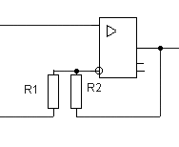
Рис. 8.2. Усилитель выходного сигнала

Коэффициент усиления равен R₂/R₁+1, для получения на выходе 32 В R₂=54 R₁=10.

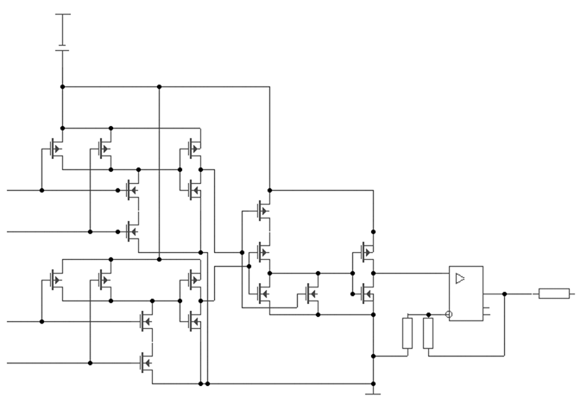Рис. 8.3. Коммутатор
Изм.
Лист
№ докум.

Подпись
Дата
Лист
12
ИАЛЦ.467449.001.ПЗ

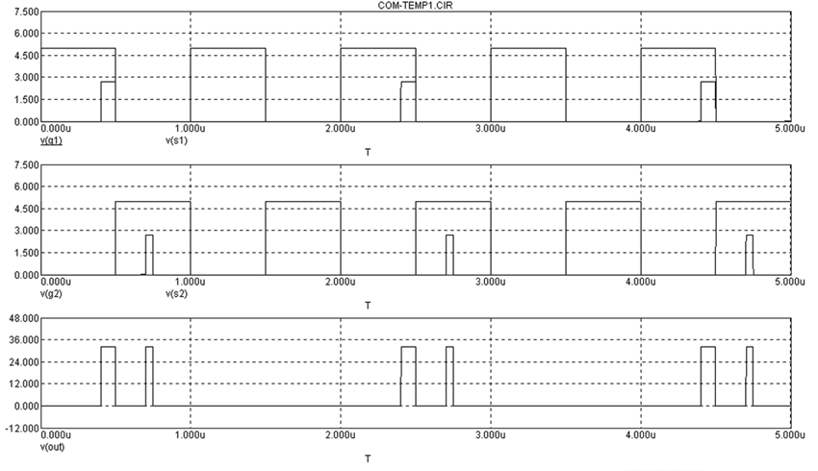
Рис. 8.4. Проверка работы коммутатора

9. Точность реализации операции

Погрешность работы устройства:
Изм.
Лист
№ докум.

Подпись
Дата
Лист
13
ИАЛЦ.467449.001.ПЗ

δ = |R – A| / |A| *100%

R – реальное значение
A- расчётное значение

На выходе схемы ожидается 32 В, но реально схема выдаёт 31.997 В, следовательно

δ = (32-31.997)/31.997*100%= 0.31%

Погрешность соответствует техническому заданию.

10. Вывод
Изм.
Лист
№ докум.

Подпись
Дата
Лист
14
ИАЛЦ.467449.001.ПЗ

Устройство описанное в техническом задании разработано в виде гибридной интегральной схемеы для применения с другими узлами как в этом же корпусе так и вне собственного корпуса. В процессе разработки были выдержаны все необходимые технические требования, были проведены все необходимые этапы разработки
Выполнение данной курсовой работы в рамках учебного плана существенно улучшило знания по дисциплине “Компьютерная электроника”.

11.Список литературы
Изм.
Лист
№ докум.

Подпись
Дата
Лист
15
ИАЛЦ.467449.001.ПЗ

- Говердовская Р.Г., “Единая система конструкторской документации: основные положения”, 1982 г., 352 с.
- Завадский В.А., “Компьютерная электроника”, 1996 г, ТОО “ВЕК”, 368с.
- Завадский В.А., “Практикум по компьютерной электронике”, 1998 г, ТОО “ВЕК”, 220с.
- Усатенко С.Т., Каченюк Т.К., Терехова М.В., “Графическое изображение электрорадиосхем: справочник”, 1986 г., “Техніка”, 120с.
- Spectrum Software, "Micro-Cap 7.0 - Electronic Circuit Analysis Program User's Guide", 2001 г, 254с.
- Spectrum Software, "Micro-Cap 7.0 - Electronic Circuit Analysis Program Reference Manual", 2001 г, 712с.
- Жабин В. И. “Логические основы и схемотехника ЦЭВМ”

6

Пояснительная записка

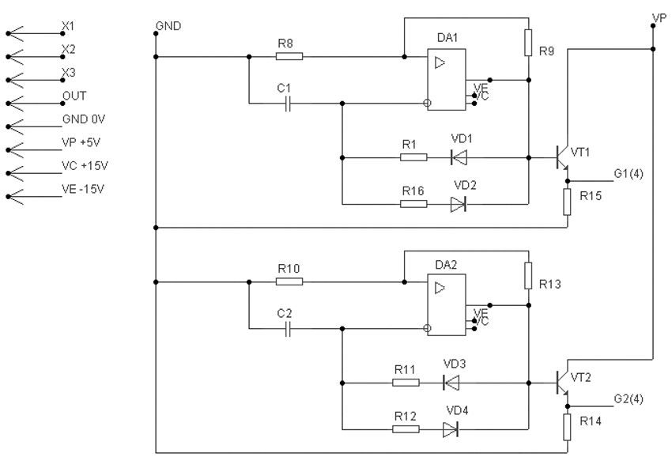
Изм.
Лист
№ докум.

Подпись
Дата
Лист
1
ИАЛЦ.467449.001.Э3

Разраб.
Сидора С.В.

Провер.

Виноградов Ю.А.

Реценз.

Н. Контр.

Утверд.

Генератор прямоугольных
импульсов
Схема электрическая принципиальная

Лит.
Листов
4
НТУУ “КПИ” ФИВТ

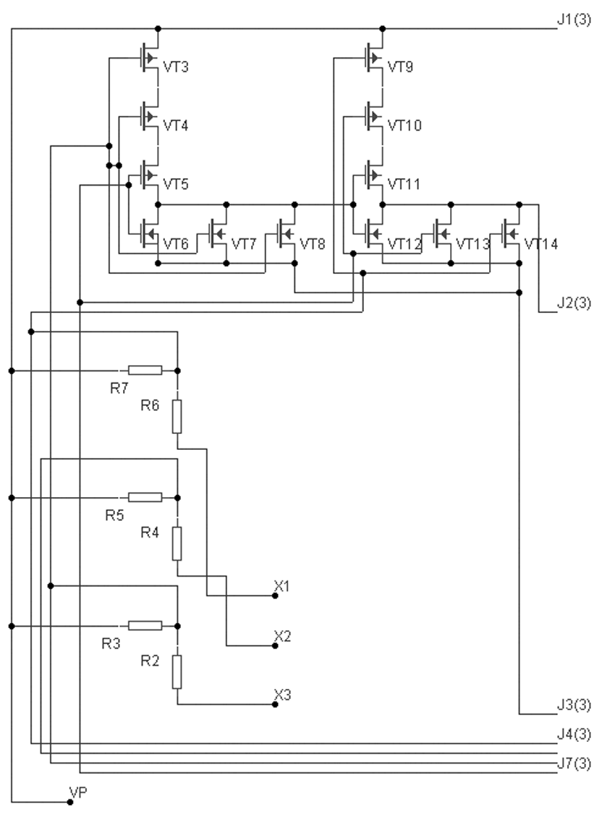
Изм.
Лист
№ докум.

Подпись
Дата
Лист
2
ИАЛЦ.467449.001.Э3

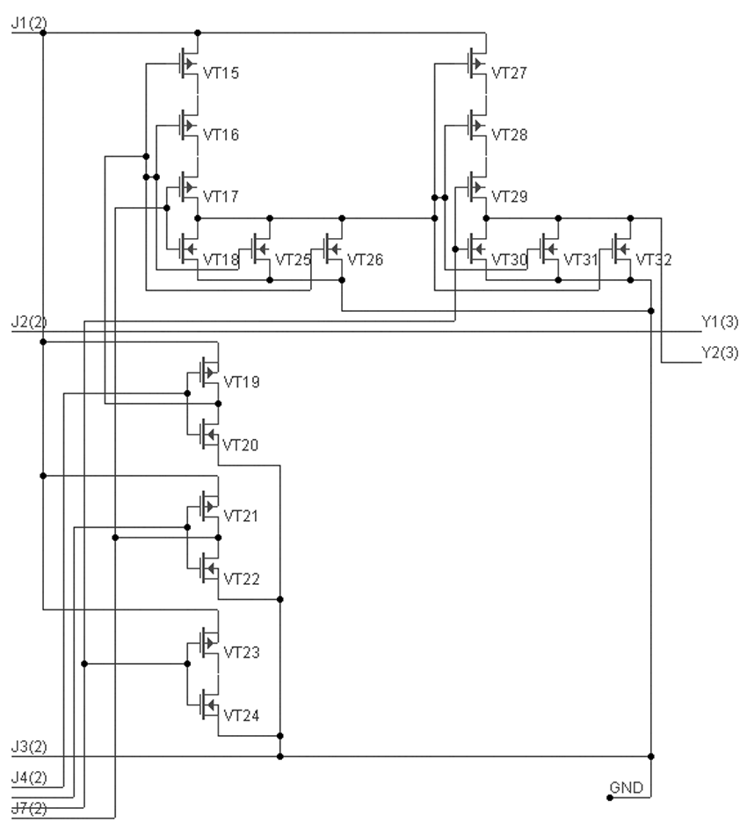
Изм.
Лист
№ докум.

Подпись
Дата
Лист
3
ИАЛЦ.467449.001.Э3

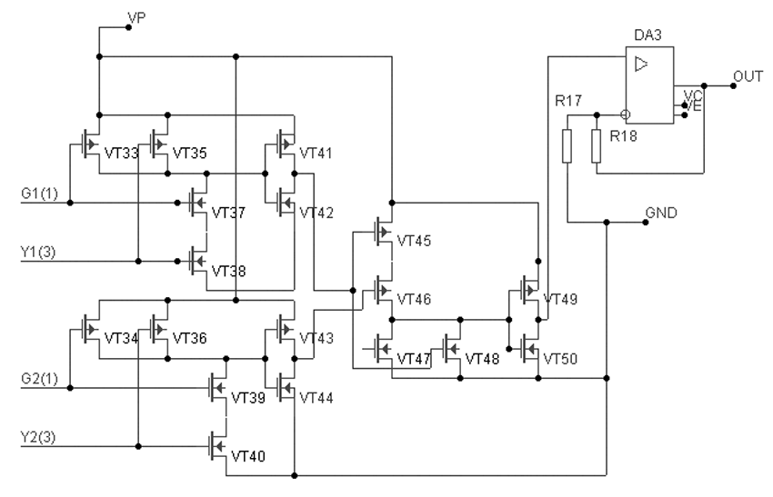
Изм.
Лист
№ докум.

Подпись
Дата
Лист
4
ИАЛЦ.467449.001.Э3

Поз. обознач. | Наименование | Кол. | Примечание
 | Резисторы интегральные
R2 R4, R6 | 5 Ом ± 3% | 5 | Пленочные
R3, R5, R7 | 20 Ом ± 3% | 3 | Пленочные
R8, R9, R10, R13 | 3 KОм ± 3% | 4 | Пленочные
R1  Изм.  Лист  № докум.  Подпись  Дата  Лист  1  ИАЛЦ.467449.001.ПЭЗ  Разраб.  Сидора С.В.  Провер.  Виноградов Ю.А.  Реценз  Н. Контр.  Утверд.  Генератор прямоугольных  импульсов  Перечень элементов  Лит.  Листов  2  НТУУ “КПИ” ФИВТ | 110 Ом ± 3% | 1 | Пленочные
R16 | 990 Ом ± 3% | 1 | Пленочные
R11 | 330 Oм ± 3% | 1 | Пленочные
R12 | 770 Ом ± 3% | 1 | Пленочные
R18 | 54 Ом ± 3% | 1 | Пленочные
R17 | 10 Ом ± 3% | 1 | Пленочные
 | Транзисторы биполярные интегральные
VT1, VT2 | 2N2118 | 2
 | Транзисторы униполярные интегральные
VT6…VT8,  VT12…VT14,  VT18…VT26,  VT30…VT32,  VT37…VT40,  VT42,VT44,VT46,VT48,  VT50 | NMOS Q1 | 25
VT3...VT5,  VT9...VT11,  VT15...VT17,  VT27...VT29,  VT33...VT36,  VT41,VT43,  VT45,VT49 | PMOS Q4 | 25
 | Операционные усилители
DA1, DA2 | OPA LH0003 | 2
DA3 | OPA PM747 | 1

Поз. обознач. | Наименование | Кол. | Примечание
 | Конденсаторы интегральные
C1, C2 | 0,5 ПФ ± 5% | 2
 | Диоды интегральные
VD1..VD4 | 1N41801A | 4

Изм.
Лист
№ докум.

Подпись
Дата
Лист
2
ИАЛЦ.467449.001.ПЭ3

Приложение А
Корпус микросхемы

Изм.
Лист
№ докум.
Подпись
Дата
Лист
16
ИАЛЦ.467449.001.ПЗ
0.5
5
2.5
7,5
19,5
14
8
Рисунок 1. Корпус микросхемы
1
7
№ ножки | Назначение | № ножки | Назначение
1 | X1 | 8 | +5В
2 | X2 | 9 | +15В
3 | X3 | 10 | -15В
4 | - | 11 | -
5 | - | 12 | -
6 | OUT | 13 | -
7 | GND | 14 | -

